

**大二·心语**

• **DAILY LIFEmmexport1594010006013**



↓↓↓

**/2025/4/17**

我们的主题——《人们是怎样工作的》

mmexport1594010011544

** 01 来园情况 **

1.**来园人数**：今日来园幼儿30人，2人请假。

2.**来园情绪：**今天小朋友们都开开心心来幼儿园啦！

3.**来园情况：**多数小朋友能主动和老师打招呼，特别表扬贺政阳今天能主动和老师打招呼。

**重点观察记录**

|  |  |  |  |  |  |
| --- | --- | --- | --- | --- | --- |
| **序号** | **姓名** | **打招呼（⭐主动打招呼**  **△需提醒）** | **序号** | **姓名** | **打招呼（⭐主动打招呼**  **△需提醒）** |
| 1 | 颜静悦 | **⭐** | 17 | 韩雨潼 | **⭐** |
| 2 | 刘紫悦 | **⭐** | 18 | 丁泽锐 | **⭐** |
| 3 | 裴敬瑗 | **⭐** | 19 | 张志嘉 | **⭐** |
| 4 | 卞佳彤 | **⭐** | 20 | 孙宇辰 | **⭐** |
| 5 | 包欣颜 | **⭐** | 21 | 张逸宸 | **⭐** |
| 6 | 顾芯苒 | **⭐** | 22 | 范育恒 | **⭐** |
| 7 | 张伊茉 | **⭐** | 23 | 刘丞智 | 请假 |
| 8 | 杜文静 | **⭐** | 24 | 张乐 | **⭐** |
| 9 | 刘怡彤 | **⭐** | 25 | 赵伊旸 | **⭐** |
| 10 | 张诗可 | **⭐** | 26 | 秦嘉哲 | **⭐** |
| 11 | 梅珺彤 | **⭐** | 27 | 贺政阳 | **⭐** |
| 12 | 杜其诺 | **⭐** | 28 | 李笑延 | **⭐** |
| 13 | 严安宁 | **⭐** | 29 | 王锦琰 | **⭐** |
| 14 | 胡茜译 | **⭐** | 30 | 刘思妤 | **⭐** |
| 15 | 王一伊 | **⭐** | 31 | 郭明泽 | **⭐** |
| 16 | 李沐桐 | 请假 | 32 | 张言依 | **⭐** |

mmexport1590938236088 02集体活动mmexport1590938236088

* **音乐活动：我是小海军**

能积极参与活动的小朋友是：**卞佳彤、顾芯苒、张伊茉、秦嘉哲、贺政阳、刘思妤、郭明泽、张言依、颜静悦、刘紫悦、张志嘉、胡茜译**

能大方、主动地发表自己的见解的小朋友是：**、王一伊、韩雨潼、丁泽锐、王锦琰、张乐、赵伊旸**

能积极举手的小朋友是：**裴敬瑗、杜文静、杜其诺、包欣颜、刘怡彤、张诗可、梅珺彤、孙宇辰、张逸宸、范育恒、严安宁**

mmexport159093823608803吃饭活动mmexport1590938236088

**吃饭情况**

表扬吃饭安静的小朋友是：**刘怡彤、张诗可、梅珺彤、胡茜译、王一伊、王锦琰、韩雨潼、丁泽锐、张志嘉、孙宇辰、张逸宸、范育恒、张乐**

表扬不挑食的小朋友是：**赵伊旸、秦嘉哲、贺政阳、刘思妤、郭明泽、张言依、顾芯苒、张伊茉、杜文静**

表扬吃饭吃得干净的小朋友是：**包欣颜、杜其诺、严安宁、颜静悦、刘紫悦、裴敬瑗、卞佳彤**

mmexport1590938236088 04户外情况mmexport1590938236088

**户外情况**

积极参与户外的小朋友是：**刘丞智、张乐、顾芯苒、张伊茉、韩雨潼、丁泽锐、张志嘉、孙宇辰、张逸宸、范育恒、李沐桐、杜文静**

户外中友好相处的小朋友是：**赵伊旸、秦嘉哲、贺政阳、刘思妤、郭明泽、张言依**

户外中心情愉快的小朋友是：**颜静悦、包欣颜、刘怡彤、张诗可、梅珺彤、杜其诺、严安宁、胡茜译、王一伊、李沐桐、刘紫悦、裴敬瑗、卞佳彤**

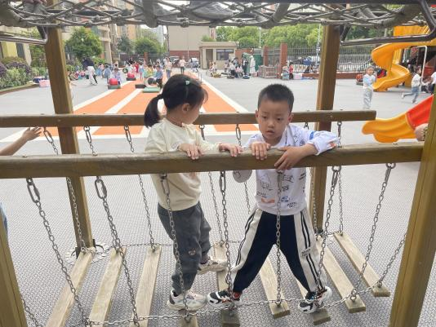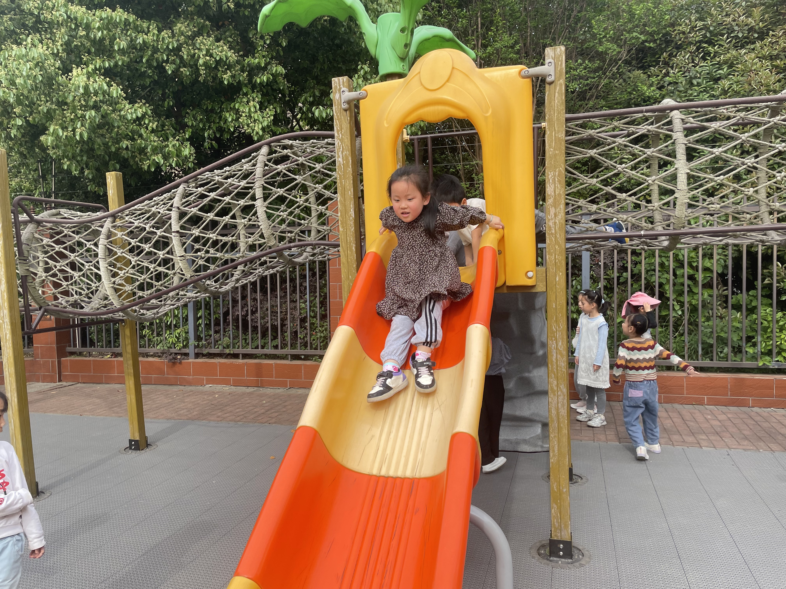

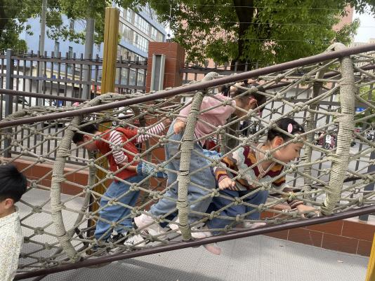

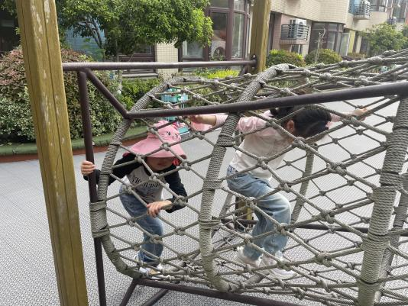

** 05温馨提示 **

★**1.小朋友们要运动、多喝水哦！**

**★2.近期天气炎热，家长们根据孩子的情况及时为幼儿减少衣物哦~**

**谢谢大家的支持与配合！**

**—END—**

在一起的点滴都值得记录

**mmexport1591077507835**